Муниципальное бюджетное общеобразовательное учреждение
«Основная общеобразовательная школа с. Руновка»
ПРИКАЗ
«30__» _августа___2026 г. № __25___
О внесении изменений в Положение о формах, периодичности и порядке текущего контроля успеваемости и промежуточной аттестации обучающихся
В целях совершенствования локальной нормативной базы школы, оптимизации графиков проведения оценочных процедур, исключения дублирования контрольных работ и снижения учебной нагрузки на обучающихся, а также на основании решения Педагогического совета (протокол № __1_ от «_30_» _августа________ 2026 г.),
ПРИКАЗЫВАЮ:
- Внести изменения и дополнения в Положение о формах, периодичности и порядке текущего контроля успеваемости и промежуточной аттестации обучающихся МБОУ «ООШ с. Руновка», утвержденное приказом от __20 марта_______ 20 21г. № __17-о___.
- Дополнить Положение п.5 «Особенности проведения годовой промежуточной аттестации на основе результатов независимых оценочных процедур (ВПР)» в редакции согласно Приложению № 1 к настоящему приказу.
- Секретарю учебной части Сорокиной В.С.ознакомить педагогический коллектив с внесенными изменениями под подпись в срок до «_1_» _сентября________ 202 6г.
- Ответственному за ведение официального сайта школы Сорокиной В.С. разместить актуальную редакцию Положения с внесенными изменениями в подразделе «Документы» раздела «Сведения об образовательной организации» в течение 10 рабочих дней со дня издания настоящего приказа.
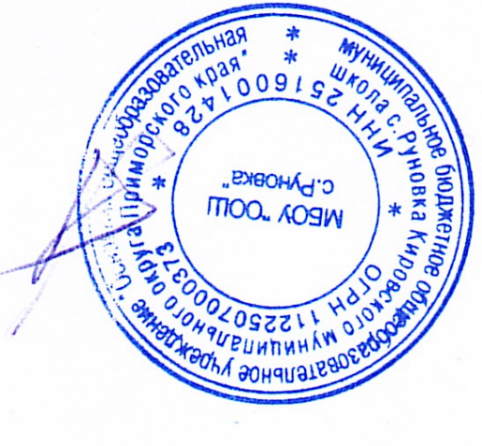
- Контроль за исполнением настоящего приказа возложить на заместителя директора по учебно-воспитательной работе (УВР) Мингазовой Н.Н..

Директор школы: ____ _______________ / Черненко А.Д. /

Приложение 1
Особенности проведения годовой промежуточной аттестации на основе результатов независимых оценочных процедур (ВПР) 4, 5-8 классов.
.1.1. В целях оптимизации графиков проведения оценочных процедур, исключения дублирования контрольных работ и снижения учебной нагрузки на обучающихся, Школа вправе засчитывать результаты Всероссийских проверочных работ (ВПР) в качестве результатов годовой промежуточной аттестации (годовой контрольной работы) по соответствующим учебным предметам.
.1.2. Решение об использовании результатов ВПР в качестве годовой промежуточной аттестации принимается Педагогическим советом Школы до начала проведения ВПР в текущем учебном году и утверждается приказом директора Школы.
.1.3. График проведения ВПР, результаты которых засчитываются в качестве годовой промежуточной аттестации, включается в Единый график оценочных процедур Школы на текущее полугодие (учебный год) и размещается на официальном сайте Школы.
.2. Порядок учета результатов и выставления отметок
.2.1. Перевод первичных баллов, полученных обучающимися за выполнение работы ВПР, в пятибалльную систему оценивания осуществляется в строгом соответствии с официальными рекомендациями Федеральной службы по надзору в сфере образования и науки (Рособрнадзор) для текущего учебного года.
.2.2. Отметка, полученная в результате пересчета баллов ВПР, выставляется в классный (электронный) журнал в графу «Годовая контрольная работа» (или «Промежуточная аттестация») и учитывается при выставлении итоговой (годовой) отметки за учебный год по данному предмету.
.2.3. Документальное оформление зачета результатов ВПР осуществляется путем составления Акта учета результатов ВПР, утверждаемого специально созданной комиссией из числа администрации школы и руководителей школьных методических объединений (ШМО).
.3. Порядок действий при отсутствии результатов или неудовлетворительной оценке
.3.1. Если обучающийся отсутствовал в день проведения ВПР по уважительной причине (болезнь, участие в олимпиадах и т.д.), годовая промежуточная аттестация для него проводится в традиционной форме (итоговая контрольная работа, диктант, тестирование) по утвержденному Школой графику в установленные сроки.
.3.2. В случае получения обучающимся за ВПР неудовлетворительной отметки («2» балла при пересчете), данный результат фиксируется как академическая задолженность. Ликвидация академической задолженности осуществляется в порядке, установленном законодательством РФ и настоящим Положением (в форме повторной промежуточной аттестации по материалам, разработанным Школой, а не по материалам ВПР).
.3.3. Если обучающийся и его родители (законные представители) официально выражают несогласие с результатами ВПР, признаваемыми в качестве годовой контрольной работы, они имеют право направить заявление на имя директора Школы о прохождении промежуточной аттестации в стандартном режиме (по материалам Школы) не позднее чем за 2 недели до начала аттестационного периода.

